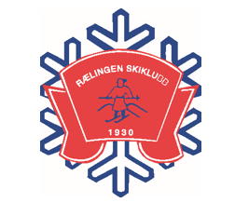
Innkalling til årsmøte i Rælingen Skiklubb
For perioden 1. januar til 31. desember 2021
Dato: Tirsdag, 29. mars 2022
Klokken: 18:00
Sted: Marikollen Klubbhus og Teams

SAKSLISTE:
1. Åpning, godkjenning av innkalling og saksliste
2. Valg av dirigent, referent og 2 medlemmer til å undertegne protokollen
3. Behandle styrets årsberetning for 2021
a) Hovedstyret
b) Alpingruppa
c) Hoppgruppa
d) Langrennsgruppa
e) Eldres avdeling

4. Regnskap med revisors beretning og budsjett for 2022
5. Innkomne forslag
Innkomne forslag må være styret i hende inn 20. mars 2022

6. Fullmakter
Styret i RSK ber årsmøtet om fullmakt til å:
- Fastsette kontingentstørrelser for medlemskap i RSK.
- Utnevne representanter til utvalg og ting.

7. Godkjenne valgte gruppestyrer

8. Valg

9. Avslutning årsmøte

